**10.10.2024**

**Практичне заняття**

**ТЕМА: ВИЗНАЧЕННЯ ВАРТОСТІ ГРОШЕЙ У ЧАСІ ТА ЇЇ ВИКОРИСТАННЯ У ФІНАНСОВИХ РОЗРАХУНКАХ**

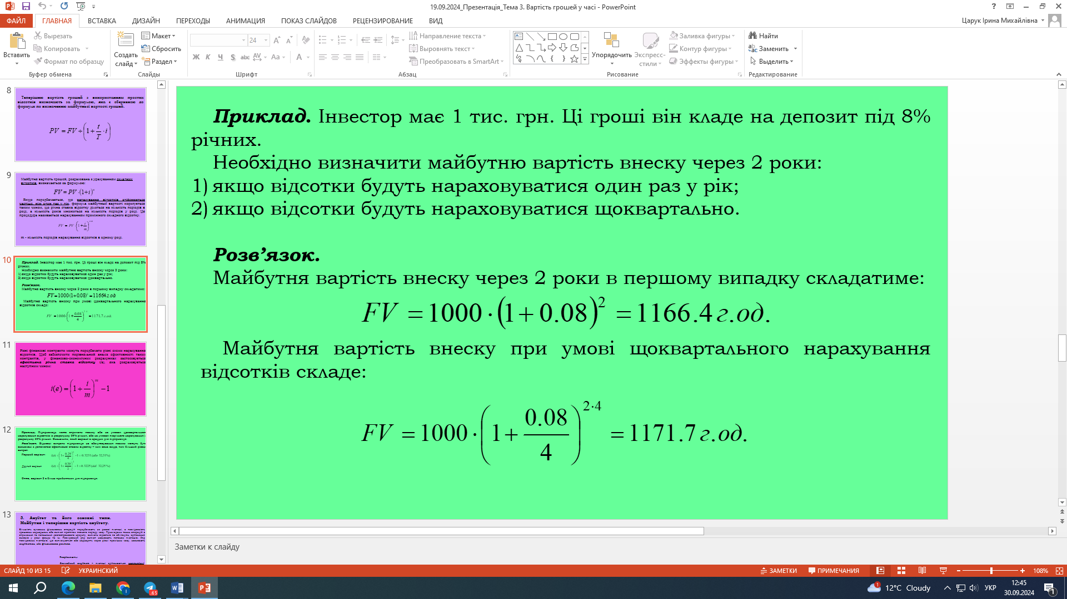

**Задача 1**

Банком надана позика в розмірі 6 тис.грн.12.03 з погашенням 08.08 під 20% річних (невисокосний рік).

Розрахувати різними способами суму до погашення.

**Задача 2**

Інвестор має 1 тисячу гривень. Ці гроші він кладе на депозитний рахунок під 8% річних. Необхідно визначити майбутню вартість внеску через 2 роки, якщо:

1. Відсотки будуть нараховуватись 1 раз у рік;
2. Відсотки будуть нараховуватись щоквартально.

**Задача 3**

Підприємець хоче покласти на депозитний рахунок банку 100 тисяч грн одноразова під 5 річних на 5 років за умови нарахування простих відсотків.

Яку суму грошей матиме підприємець через п’ять років і наприкінці першого року?

**Задача 4**

Підприємець хоче покласти на депозитний рахунок банку 100 тисяч грн одноразова під 5 річних на 5 років за умови нарахування складних відсотків.

Яку суму грошей матиме підприємець через п’ять років і наприкінці першого року?

**АНУЇТЕТИ**

**Задача 6 (ПРИКЛАД)**

Вклади в однаковій сумі 100 грн здійснюються на депозитний рахунок наприкінці кожного року під 5% річних протягом 5 років.

Скільки грошей буде на рахунку наприкінці п’ятого року?

**Розв’язання**:

Мова йде про звичайний ануїтет. Отже для обрахунків використовуємо формулу обрахунку майбутньої вартості звичайного ануїтету:

)

|  |  |  |  |
| --- | --- | --- | --- |
| Рік | Сума вкладу на початок року | Сума приросту вкладу | Сума вкладу на кінець року |
| 1 | 0 | 0 | 100 |
| 2 | 100 | 5,00 | 100+5+100=205 |
| 3 | 205 | 205*5%=10,25 | 205+10,25+100=315,25 |
| 4 | 315,25 | 315,25*5%=15,76 | 315,25+15,76+100=431,01 |
| 5 | 431,01 | 431,01*5%=21,55 | 431,01+21,55+100=552,56 |
| Усього | х | **52,56** | х |

**Перевіряємо обрахунки формулою:**

)=552,56 грн.

**Отже, Приріст грошей на кінець пятого року складе 52,56 грн. А на рахунку накопичиться сума в розмірі 552,56 грн.**

**Задача 7**

Вклади в однаковій сумі 100 грн здійснюються на депозитний рахунок на початку кожного року під 5% річних протягом 5 років.

Скільки грошей буде на рахунку наприкінці п’ятого року?

Мова йде про авансовий ануїтет. Отже для обрахунків використовуємо формулу обрахунку майбутньої вартості звичайного ануїтету:

)-1

**Обрахувати:**

Суму грошей буде на рахунку наприкінці п’ятого року. Обрахунки внести в таблицю і надіслати розв’язання мені на пошту для перевірки та оцінювання.

|  |  |  |  |
| --- | --- | --- | --- |
| Рік | Сума вкладу на початок року | Сума приросту вкладу | Сума вкладу на кінець року |
| 1 | 100 |  |  |
| 2 |  |  |  |
| 3 |  |  |  |
| 4 |  |  |  |
| 5 |  |  |  |
| Усього |  |  |  |